E.T.A. Hoffmanns Märchen erschien in einer Sammlung mit dem Untertitel „Fantasiestücke in Callots Manier“. Da Callot Maler war, stellt sich die Frage, inwieweit ein Dichter wie ein Maler arbeiten kann.
Aufgaben:
- Lesen Sie Goethes Ballade vom „Erlkönig“ und betrachten Sie die Darstellung auf der rechten Seite. Ergänzen Sie anschließend in der unten stehenden Tabelle Merkmale, Möglichkeiten und Grenzen beider Darstellungsformen.
Erlkönig

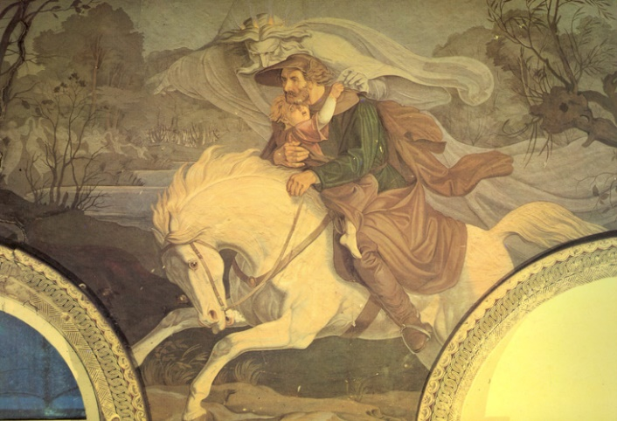
Wer reitet so spät durch Nacht und Wind?
Es ist der Vater mit seinem Kind;
Er hat den Knaben wohl in dem Arm,
Er faßt ihn sicher, er hält ihn warm.

Mein Sohn, was birgst du so bang dein Gesicht? –
Siehst Vater, du den Erlkönig nicht?
Den Erlenkönig mit Kron und Schweif? –
Mein Sohn, es ist ein Nebelstreif. –

»Du liebes Kind, komm, geh mit mir!
Gar schöne Spiele spiel ich mit dir;
Manch bunte Blumen sind an dem Strand,
Meine Mutter hat manch gülden Gewand.«

Mein Vater, mein Vater, und hörest du nicht,
https://de.wikipedia.org/wiki/Datei:Erlk 1
Was Erlenkönig mir leise verspricht? –
Sei ruhig, bleibe ruhig, mein Kind;
In dürren Blättern säuselt der Wind. –

»Willst, feiner Knabe, du mit mir gehn?
Meine Töchter sollen dich warten schön;
Meine Töchter führen den nächtlichen Reihn
Und wiegen und tanzen und singen dich ein.«

Mein Vater, mein Vater, und siehst du nicht dort
Erlkönigs Töchter am düstern Ort? –
Mein Sohn, mein Sohn, ich seh es genau:
Es scheinen die alten Weiden so grau. –

»Ich liebe dich, mich reizt deine schöne Gestalt;
Und bist du nicht willig, so brauch ich Gewalt.«
Mein Vater, mein Vater, jetzt faßt er mich an!
Erlkönig hat mir ein Leids getan! –

Dem Vater grauset's, er reitet geschwind,
Er hält in den Armen das ächzende Kind,
Erreicht den Hof mit Mühe und Not;
In seinen Armen das Kind war tot.

http://gutenberg.spiegel.de/buch/gedichte-9503/128

Dichtung | Malerei

- Lesen Sie die Textstelle aus der ersten Vigilie aus Hoffmanns Märchen.
Hier wurde der Student Anselmus in seinem Selbstgespräche durch ein sonderbares Rieseln und Rascheln unterbrochen, das sich dicht neben ihm im Grase erhob, bald aber in die Zweige und Blätter des Holunderbaums hinaufglitt, der sich über seinem Haupte wölbte. Bald war es, als schüttle der Abendwind die Blätter, bald, als kosten Vögelein in den Zweigen, die kleinen Fittige im mutwilligen Hin- und Herflattern rührend. – Da fing es an zu flüstern und zu lispeln, und es war, als ertönten die Blüten wie aufgehangene Kristallglöckchen. Anselmus horchte und horchte. Da wurde, er wusste selbst nicht wie, das Gelispel und Geflüster und Geklingel zu leisen halbverwehten Worten:
»Zwischendurch – zwischenein – zwischen Zweigen, zwischen schwellenden Blüten, schwingen, schlängeln, schlingen wir uns – Schwesterlein – Schwesterlein, schwinge dich im Schimmer – schnell, schnell herauf – herab – Abendsonne schießt Strahlen, zischelt der Abendwind – raschelt der Tau – Blüten singen – rühren wir Zünglein, singen wir mit Blüten und Zweigen – Sterne bald glänzen – müssen herab zwischendurch, zwischenein schlängeln, schlingen, schwingen wir uns Schwesterlein.« –
So ging es fort in Sinne verwirrender Rede. Der Student Anselmus dachte: »Das ist denn doch nur der Abendwind, der heute mit ordentlich verständlichen Worten flüstert.« – Aber in dem Augenblick ertönte es über seinem Haupte wie ein Dreiklang heller Kristallglocken; er schaute hinauf und erblickte drei in grünem Gold erglänzende Schlänglein, die sich um die Zweige gewickelt hatten und die Köpfchen der Abendsonne entgegenstreckten. Da flüsterte und lispelte es von neuem in jenen Worten, und die Schlänglein schlüpften und kosten auf und nieder durch die Blätter und Zweige, und wie sie sich so schnell rührten, da war es, als streue der Holunderbusch tausend funkelnde Smaragde durch seine dunklen Blätter. »Das ist die Abendsonne, die so in dem Holunderbusch spielt«, dachte der Student Anselmus, aber da ertönten die Glocken wieder, und Anselmus sah, wie eine Schlange ihr Köpfchen nach ihm herabstreckte. Durch alle Glieder fuhr es ihm wie ein elektrischer Schlag, er erbebte im Innersten – er starrte hinauf, und ein Paar herrliche dunkelblaue Augen blickten ihn an mit unaussprechlicher Sehnsucht, so dass ein nie gekanntes Gefühl der höchsten Seligkeit und des tiefsten Schmerzes seine Brust zersprengen wollte. Und wie er voll heißen Verlangens immer in die holdseligen Augen schaute, da ertönten stärker in lieblichen Akkorden die Kristallglocken, und die funkelnden Smaragde fielen auf ihn herab und umspannen ihn, in tausend Flämmchen um ihn herflackernd und spielend mit schimmernden Goldfaden. Der Holunderbusch rührte sich und sprach: »Du lagst in meinem Schatten, mein Duft umfloss dich, aber du verstandest mich nicht. Der Duft ist meine Sprache, wenn ihn die Liebe entzündet.« Der Abendwind strich vorüber und sprach: »Ich umspielte deine Schläfe, aber du verstandest mich nicht, der Hauch ist meine Sprache, wenn ihn die Liebe entzündet.« Die Sonnenstrahlen brachen durch das Gewölk, und der Schein brannte wie in Worten: »Ich umgoss dich mit glühendem Gold, aber du verstandest mich nicht; Glut ist meine Sprache, wenn sie die Liebe entzündet.«
Und immer inniger und inniger versunken in den Blick des herrlichen Augenpaars, wurde heißer die Sehnsucht, glühender das Verlangen. Da regte und bewegte sich alles, wie zum frohen Leben erwacht. Blumen und Blüten dufteten um ihn her, und ihr Duft war wie herrlicher Gesang von tausend Flötenstimmen, und was sie gesungen, trugen im Widerhall die goldenen vorüberfliehenden Abendwolken in ferne Lande. Aber als der letzte Strahl der Sonne schnell hinter den Bergen verschwand, und nun die Dämmerung ihren Flor über die Gegend warf, da rief, wie aus weiter Ferne, eine raue tiefe Stimme:
»Hei, hei, was ist das für ein Gemunkel und Geflüster da drüben? – Hei, hei, wer sucht mir doch den Strahl hinter den Bergen! – genug gesonnt, genug gesungen – Hei, hei, durch Busch und Gras – durch Gras und Strom! – Hei, – hei – Her u – u – u nter – Her u – u – u nter!« –
So verschwand die Stimme wie im Murmeln eines fernen Donners, aber die Kristallglocken zerbrachen im schneidenden Misston. Alles war verstummt, und Anselmus sah, wie die drei Schlangen schimmernd und blinkend durch das Gras nach dem Strome schlüpften; rischelnd und raschelnd stürzten sie sich in die Elbe, und über den Wogen, wo sie verschwunden, knisterte ein grünes Feuer empor, das in schiefer Richtung nach der Stadt zu leuchtend verdampfte.
http://gutenberg.spiegel.de/buch/der-goldne-topf-3103/2
- Erstellen Sie eine Tabelle nach dem unten stehenden Muster. Ordnen Sie einzelne Adjektive, Substantive und Verben den vorgegebenen Sinneseindrücken zu. Finden Sie auch Wörter, die auf Fühlen und eine Bewegung schließen lassen. Schreiben Sie die entsprechende Zeilennummer hinter die Wörter.

Auditiv | Visuell | Olfaktorisch | Fühlen | Bewegung

- Erläutern Sie die Wirkung auf Anselmus und seine Reaktion in wenigen vollständigen Sätzen.
- Zusatzaufgabe: Ordnen Sie die Stilmittel dem jeweiligen Zitat zu. Beschreiben Sie die Wirkung auf den Leser.
Zwischendurch – zwischenein – zwischen Zweigen, zwischen |  | Personifikation
schwingen, schlängeln, schlingen |  | Metapher
tausend funkelnde Smaragde |  | Vergleich
Glut ist meine Sprache, wenn sie die Liebe entzündet |  | Dreierfigur
Blüten singen |  | Hyperbel
ihr Duft war wie herrlicher Gesang |  | Alliteration

- Anselmus ist zwischen der realen Welt und einer übersinnlichen Welt hin- und hergerissen. Ordnen Sie die folgenden Textstellen den entsprechenden Bereichen zu und verbinden Sie die Zuordnungen.
„Realität“ | Unentschlossenheit | Wunderbares

A
B

- Bald war es, als schüttle der Abendwind die Blätter […]
- Da fing es an zu flüstern und zu lispeln, und es war, als ertönten die Blüten wie aufgehangene Kristallglöckchen.
- Da wurde, er wusste selbst nicht wie, das Gelispel und Geflüster und Geklingel zu leisen halbverwehten Worten […]
- Der Student Anselmus dachte: »Das ist denn doch nur der Abendwind, der heute mit ordentlich verständlichen Worten flüstert.«
- Aber in dem Augenblick ertönte es über seinem Haupte wie ein Dreiklang heller Kristallglocken;
- […] da war es, als streue der Holunderbusch tausend funkelnde Smaragde […]
- »Das ist die Abendsonne, die so in dem Holunderbusch spielt«, dachte der Student Anselmus, aber da ertönten die Glocken wieder, und Anselmus sah, wie eine Schlange ihr Köpfchen nach ihm herabstreckte.
- Der Holunderbusch rührte sich und sprach […]
- Da regte und bewegte sich alles, wie zum frohen Leben erwacht.
- Alles war verstummt, und Anselmus sah, wie die drei Schlangen schimmernd und blinkend durch das Gras nach dem Strome schlüpften

